Путь в Студию психологических игр «Рефлексия» от м. Таганская
Путь займет 12-17 минут в зависимости от скорости.
Выйдите к ТЦ «Звездочка» и спускайтесь по Земляному Валу метров 100 к обратной части ТЦ, пройдя «Шоколадницу» и другие кафе. Возле светофора вправо начинается ул. Александра Солженицына.
Можно перейти ее сразу или сделать это потом, в любом случае в итоге Вам понадобится левая сторона улицы. Идите все время прямо минут 10-15, и после дома с ветвями (летом- живой изгородью) будет дом 31.с 1.
Пройдя налево через узкий проход между домами, снова поверните налево, огибая здание. Первый подъезд Вам не нужен, идете дальше - нужен второй - он же центральный, с выпирающим крыльцом и козырьком.
В дневное время вход в здание открыт, в вечернее и выходные дни нужно позвонить в звонок. После входа по ступенькам вверх подниматься не нужно, офис находится в цокольном этаже. На охране скажите, что Вы идете к психологу Алле Чугуевой в 4 офис. Смело спускайтесь по ступенькам и слева по коридору - офис 4.
Если Вы пришли раньше оговоренного времени, прошу Вас подождать в коридоре на диване напротив офиса 3, я Вас приглашу.
Телефон: +7(926)328-92-22
Почта: psy@refleksia.ru
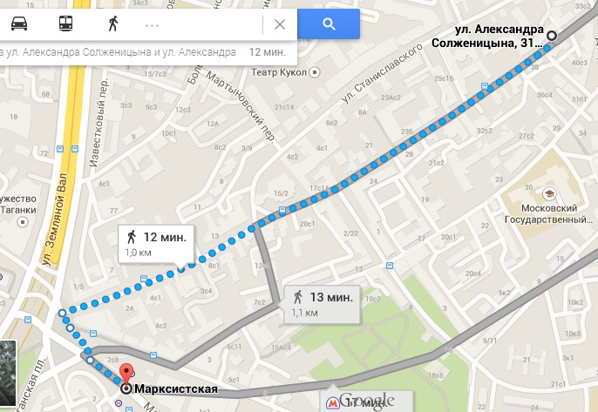Facebook: https://www.facebook.com/groups/psygames/

